**PROCESO DE DISEÑO DE BASES DE DATOS RELACIONALES**

**ETAPAS DEL PROCESO**

1. **ANALISIS O MODELADO ENTIDAD RELACION O MODELADO CONCEPTUAL**
2. **DISEÑO O MODELADO RELACIONAL O DISEÑO LOGICO/FISICO**
3. **DESARROLLO – IMPLEMENTACION O DISEÑO FISICO**

**1. Etapa de análisis o Modelado Entidad Relación – Siguiendo el Modelo de Datos Entidad Relación (Peter Chen 1976)**

Mecanismos de Abstracción propuestos por Peter Chen en su Modelo de Datos Entidad Relación:

Clasificación, Asociación, Generalización y especialización

Elementos gramaticales utilizados en el proceso que determinar los diferentes Objetos del Mundo del Problema acerca de los cuales se desea registrar datos en Bases de Datos.

Sustantivos (Entidades u objetos a los cuales les hemos dado Nombre y sobre los cuales se requiere registrar datos sobre sus atributos)

Adjetivos (Atributos que explican a los Sustantivos)

Verbos (Relaciones entre Sustantivos y Adjetivos y entre Sustantivos y otros Sustantivos)

**Formato 1 – Descripción de de Entidades**

|  |  |  |  |  |
| --- | --- | --- | --- | --- |
| Entidad o Tipo de Entidad | Justificación, explicación de su existencia en el Mundo del Problema | Ejemplo de Ejemplares (Instancias) | EXtension | INTENCION |
| Empleado |  | * Ibo Cerra * Daniel Prada * Jean Carlos Tierradentro * Dilsa Triana * Diana Cardona * Sandra Cristancho * Alexander García * Luis Cobo * Laura Camargo * Axel Roses * Silvia Cristal * Laura Coronado * Francisco Cerra | 150 | Hacer un trabajo en el proceso a cambio de una remuneración. |
| Departamentos |  | * Sistemas, * Telecomunicaciones, * Jurídica, * Financiera * Secretaria General * Despacho | 40 |  |
| Cargos |  | * Rector * Profesor Titular, * Profesor Asociado * Vicerrector * Monitor | 100 |  |

**Formato 2 - Descripción de atributos y sus restricciones naturales (Tipo de Dato) y restricciones adicionales, Dominios (Lista de Valores, Rangos de Valores y Restricciones generales)**

|  |  |  |  |  |  |  |  |  |  |  |
| --- | --- | --- | --- | --- | --- | --- | --- | --- | --- | --- |
| **Nombre Entidad** | **Atributos** | **Identificador Único (UID)** | **Nombre dominio** | **Tipo de Dato (Texto, Número, Fecha)** | **Tamaño** | **Obligatoriedad (Si/No)** | **Cardinalidad**  **(1 o Muchos)** | **Restricciones adicionales** | | |
| **Lista de Valores** | **Rango de Valores** | **Restricción general** |
| Empleado | Empleado_id | X | Empleados_ids | N | 4 | Si | 1 | -- |  |  |
|  | P_nombre |  | P_Nombres | T | 30 | SI | 1 | -- | --- | --- |
|  | S_nombre |  | S_nombres | T | 30 | Si | 1 | -- | --- | --- |
|  | P_apellido |  | P_apellidos | T | 30 |  |  |  | --- | --- |
|  | S_apellido |  | S_apellidos | T | 30 |  |  |  |  |  |
|  | F_ingreso |  | F_ingresos | F |  |  |  |  |  | F_ingreso > F_nacimiento |
|  | F_Nacimiento |  |  | F |  |  |  |  |  |  |
|  | Estado civil |  | Estados Civiles | T | 2 | S | 1 | C,S,UL,V,SE | --- | --- |
|  | Salario |  | Salarios | N | 10,2 | Si | 1 | --- | --- | --- |
|  | Correo |  | Correos | T | 30 | No | **M** | --- | ---- | --- |
|  | Sexo |  | Sexos | T | 1 | Si | 1 | M, F,X |  |  |
| Cargo | Cargo_id | X | Cargos_ids |  |  |  |  |  | --- | --- |
|  | Nombre |  |  |  |  |  |  |  | --- | --- |
| Departamento | Departamento_id | X | Departamentos_ids | T | 30 | SI | 1 | -- | --- | --- |
|  | Nombre |  | Nombres | T | 30 | SI | 1 | -- | --- | --- |

**Formato 3 - Matriz de Relaciones**



|  |  |  |  |
| --- | --- | --- | --- |
|  | Empleados | Departamentos | Cargos |
| Empleados | R1 | R2, R3 | R4 |
| Departamentos |  |  |  |
| Cargos |  |  |  |

**Formato 4 – Descripción ampliada de las relaciones determinadas en la Matriz de Relaciones (Análisis de Roles, Cardinalidad/Opcionalidad, Grado, Cualidad de identificación, Transferibilidad)**

|  |  |  |  |  |  |  |  |  |  |  |  |
| --- | --- | --- | --- | --- | --- | --- | --- | --- | --- | --- | --- |
| **Relación** | **Entidades 1** | **Rol** | **Entidad 2** | **Pregunta para determinar Opcionalidad**  **(Preguntar si está obligado)** | **Rta. Opc.** | **Pregunta para determinar Cardinalidad**  **(Preguntar CUANTO )** | **Rta.**  **Card.** | **Relación es Transferible (Si/No)** | **Grado** | **Ayuda a Identificar entidades Participantes** | **Observación/Restricciones/Atributos** |
| R1 | Empleado | *Dirige..* | Empleado | Un Empleado está obligado a liderar a otro empleado ? | No | ¿Un empleado CUANTOS empleados dirige ?. | Muchos | Si | 1 a Mucho  1:M | La dos entidades participantes se identifican plenamente | Esta relación modela un hecho importante que sucede en el proceso que estamos analizando y es que unos empleados dirigen a otros empleados y que los empleados de la organización son dirigidos por otros empleados. Es posible que algunos empleados de la organización no sean liderados o dirigidos por otro empleado |
| Empleado | *Dirigido..* | Empleado | Empleado está obligado a ser dirigido por otro empleado | No. | Un empleado por CUANTOS empleados es dirigido ? | 1 | Si |
| R2 | Empleado | *Trabajo ..* | Departamento | Un Empleado ESTÁ OBLIGADO a Trabajar en un Departamento ? | No | Un Empleado en CUANTOS Departamentos Trabaja? | 1 | Si | 1 a M  1:M | La dos entidades participantes se identifican plenamente | Esta relación modela un hecho importante que sucede en el proceso que estamos analizando y es que los empleados trabajan en los departamentos de la organización y que los departamentos de la compañía ocupan empleados o que en los departamentos de la compañía trabajan empleados. |
| Departamento | *Ocupa* | Empleado | Un Departamento ESTA OBLIGADO a ocupar Empleados? | No | Un departamento CUANTOS Emplados Ocupa ? | M | Si |
| R3 |  |  |  |  |  |  |  |  |  |  |  |
|  |  |  |  |  |  |  |  |
| R4 |  |  |  |  |  |  |  |  |  |  |  |
|  |  |  |  |  |  |  |  |
|  |  |  |  |  |  |  |  |  |  |  |  |
|  |  |  |  |  |  |  |  |
|  |  |  |  |  |  |  |  |  |  |  |  |
|  |  |  |  |  |  |  |  |
|  |  |  |  |  |  |  |  |  |  |  |  |
|  |  |  |  |  |  |  |  |
|  |  |  |  |  |  |  |  |  |  |  |  |
|  |  |  |  |  |  |  |  |  |  |
|  |  |  |  |  |  |  |  |  |  |  |  |
|  |  |  |  |  |  |  |  |  |  |
|  |  |  |  |  |  |  |  |  |  |  |  |
|  |  |  |  |  |  |  |  |  |  |
|  |  |  |  |  |  |  |  |  |  |  |  |
|  |  |  |  |  |  |  |  |  |  |
|  |  |  |  |  |  |  |  |  |  |  |  |
|  |  |  |  |  |  |  |  |  |  |
|  |  |  |  |  |  |  |  |  |  |  |  |
|  |  |  |  |  |  |  |  |  |  |  |  |
|  |  |  |  |  |  |  |  |  |  |  |  |
|  |  |  |  |  |  |  |  |  |  |  |  |
|  |  |  |  |  |  |  |  |  |  |  |  |
|  |  |  |  |  |  |  |  |  |  |  |  |

**Borrador de Diagrama Entidad Relación – Notación CROW’s--- Foot de Richar Barker a partir de la Matriz de Relaciones y Diseñado a Mano Alzada – Versión 1.0**



**Imagen que contiene texto, mapa

Descripción generada con confianza muy alta**

**Borrador de Diagrama Entidad Relación – Notación CROW’s Foot de Richar Barker a partir de la Matriz de Relaciones y Diseñado con la Herramienta Oracle Developer Data Modeler – Versión 1.0**

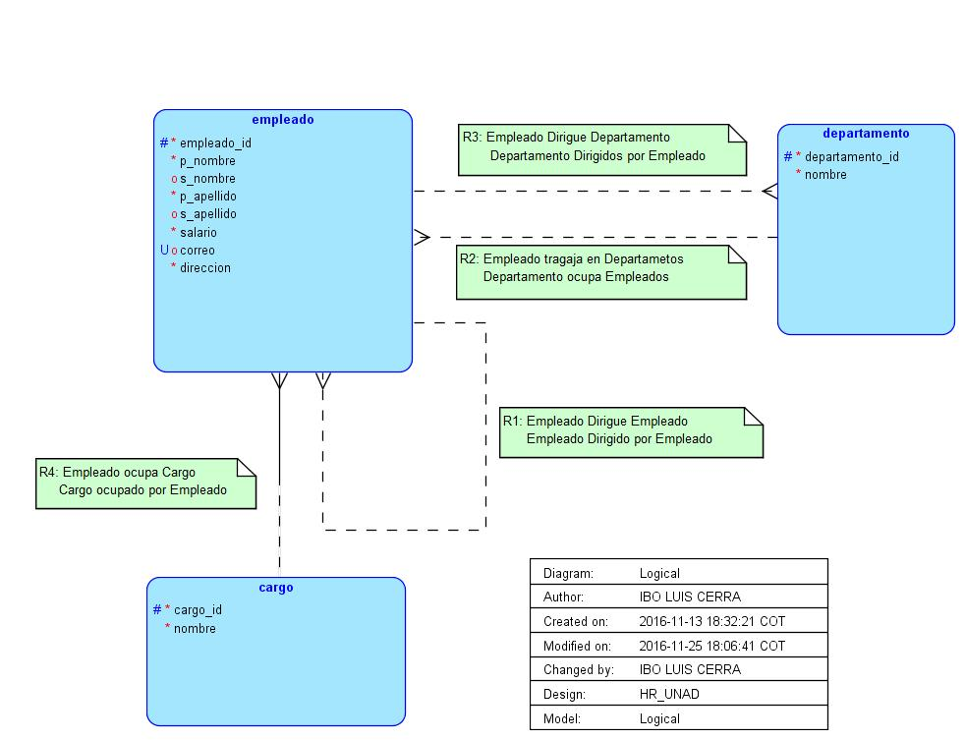

**Formato 5 – Descripción Semántica de las Relaciones con el Lenguaje ERDish**

|  |  |  |  |  |  |  |  |  |
| --- | --- | --- | --- | --- | --- | --- | --- | --- |
| **Relación** | **Entidades 1** | **Rol** | **Entidad 2** | **Pregunta para determinar Opcionalidad**  **(Preguntar si está obligado)** | **Rta. Opc.** | **Pregunta para determinar Cardinalidad**  **(Preguntar CUANTO )** | **Rta.**  **Card.** | **Descripción de la Relación de acuerdo con el ERDish** |
| R1 | Empleado | *Dirige..* | Empleado | Empleado está obligado a Dirigir a otro empleado ? | No | Un empleado CUANTOS empleados dirige ? | Muchos |  |
| Empleado | *Dirigido..* | Empleado | Empleado está obligado a ser dirigido por otro empleado ? | No. | Un empleado por CUANTOS empleados es dirigido..? | 1 |  |
| R2 |  |  |  |  |  |  |  |  |
|  |  |  |  |  |  |  |  |
| R3 |  |  |  |  |  |  |  |  |
|  |  |  |  |  |  |  |
| R4 |  |  |  |  |  |  |  |  |
|  |  |  |  |  |  |  |
|  |  |  |  |  |  |  |  |  |
|  |  |  |  |  |  |  |
|  |  |  |  |  |  |  |  |  |
|  |  |  |  |  |  |  |
|  |  |  |  |  |  |  |  |  |
|  |  |  |  |  |  |  |
|  |  |  |  |  |  |  |  |  |
|  |  |  |  |  |  |  |
|  |  |  |  |  |  |  |  |  |
|  |  |  |  |  |  |  |
|  |  |  |  |  |  |  |  |  |
|  |  |  |  |  |  |  |
|  |  |  |  |  |  |  |  |  |
|  |  |  |  |  |  |  |
|  |  |  |  |  |  |  |  |  |
|  |  |  |  |  |  |  |
|  |  |  |  |  |  |  |  |  |
|  |  |  |  |  |  |  |  |  |
|  |  |  |  |  |  |  |  |  |
|  |  |  |  |  |  |  |  |  |
|  |  |  |  |  |  |  |  |  |
|  |  |  |  |  |  |  |  |  |